UNIVERSITATEA DE STAT
DE MEDICINĂ ŞI FARMACIE
„NICOLAE TESTEMIŢANU”

Catedra Anatomie topografică
şi Chirurgie operatorie
Asociaţia Studenţilor și Rezidenţilor în Medicină

Basic Surgical Skills
Ediția I
26 februarie - 1 martie 2014
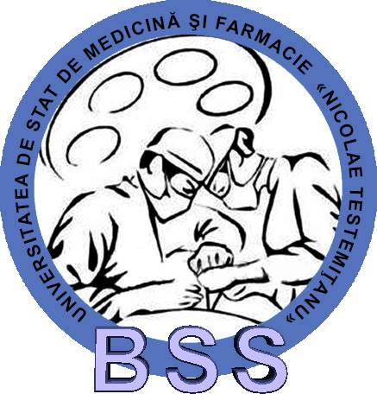

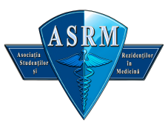
Chișinău, 2014
COMITETUL ORGANIZATORIC
Coordonatori:
Boris Topor- dr. h., prof., univ., şef catedră
Viorel Nacu – dr., h., prof., univ.
Serghei Suman, dr., conf., univ.
Radu Turchin, dr., conf., univ.
Gheorghe Guzun, dr., conf., univ.
Sergiu Vișnevschi, as. univ.

Instructori – traineri :
1. Vișnevschi Sergiu, as. univ.
2. Coltug Oleg, rezident chirurg, magistru.
3. Coșciug Stanislav, rezident chirurg, magistru.
4. Oprea Victor, rezident chirurg.
5. Eșanu Andrei, student.
6. Ojog Sergiu, student.
7. Toncoglaz Constantin, student.
8. Toncoglaz Sergiu, student.
9. Șcerbatiuc Corina, studentă, vicepreședinte ASR
10. Sirițanu Irina, student, șef departament proiecte, ASR
11. Buruiană Gheorghe, student, membru ASR

OBIECTIVE
- A însuşi gesturile şi manevrele chirurgicale de bază pe materiale biologice.

- De a oferi studenţilor posibilitatea de a-şi îmbogăţi cunoştinţele teoretice și practice în domeniul chirurgical.

- Crearea unei atmosfere amicale şi profesioniste, care va permite studenţilor medicinişti să comunice, să lucreze în echipă şi să pună bazele unor prietenii, viitoare colaborări.

PROGRAM

Ziua I – miercuri, 26 februarie 2014
Ora 15:30 – 18:30
- Măsuri de asepsie şi antisepsie
- Instrumentarul chirurgical
- Noduri chirurgicale

Ziua II – joi, 27 februarie 2014
Ora 15:30 – 18:30

- Managementul plăgii
- Tipuri de suturi chirurgicale
- Bandaje și pansamente

Ziua III – vineri, 28 februarie 2014
Ora 15:30 – 18:30

- Principii de hemostază
- Elemente de sutură vasculară

Ziua IV – sâmbătă, 01 martie 2014
Ora 09:00 – 13:30

- Sutura intestinală
- Rezecții și anastomoze intestinale
- Înmînarea diplomelor!

CARACTERISTICA

Proiectul „BASIC SURGICAL SKILLS” oferă posibilitate pentru 20 de studenţi (din anii III-VI) şi tineri rezidenţi să-şi modeleze şi să-şi perfecţioneze aptitudinile şi mînuirea instrumentariului chirurgical de bază.
Dat fiind faptul că, în chirurgie este nevoie de muncă în echipă, cei 20 de participanţi, sunt aşezati în perechi la 10 mese de lucru. Participanții vor fi supravegheați de catre 10 moderatori din cadrul USMF „Nicolae Testemiţanu”, urmărindu-i şi ghidăndu-i în realizarea manevrelor prezentate.

NB! Acest proiect ţine să pună un accent deosebit pe manevrele practice chirurgicale, începînd cu cele mai simple şi continuînd treptat cu manopere mai complexe. Fiecare manoperă este repetată pînă ce toţi participanţii se obişnuiesc cu ea, apoi se trece urmatoarea.

Proiectul „BASIC SURGICAL SKILLS, 1st edition” constă din 4 module (de aproximativ 5 ore fiecare), ce se vor desfaşura în perioada 26.02.14 - 01.03.2014.
Fiecare modul constă dintr-un seminar ce cuprinde atît cursuri teoretice cît şi lecţii practice, care sunt intercalate unele cu altele.

În Cursurile teoretice, se vor proiecta cursurile din ziua respectiva. Cu relatarea noțiunilor de bază și principiile temei respective.

Partea practică după demonstraţiile moderatorilor la masa centrală de lucru, care sunt urmărite în timp real pe ecran de participanţi care vor lucra la mesele lor.
Participanții, sub îndrumarea instructorilor, vor învaţa manipulari cu instrumentarul chirurgical (încărcarea lamei, manipulare cu foarfecă, manipulare pensă), vor realiza noduri chirurgicale pe plăci speciale (simplu, chirurgical etc), vor realiza suturi pe picior de porc (simplă, continuă etc), suturi intestinale şi vasculare.

REGULAMENT GENERAL

Articolul I. Condiţii pentru participare
- Participanții pot fi studenții, anului II-VI și rezidenți.
- Participanţii au obligaţia de a completa formularul de înscriere în formula completă, fără omiterea unor cîmpuri și fără informaţii false, cu cel putin 2 săptămîni înaintea începerii proiectului.
- Participanţii au obligaţia de a plăti taxa de participare prestabilită de comitetul organizatoric.

Articolul II. Participarea la workshop-ul de tehnici chirurgicale
- Participarea în cadrul celor 4 module este obligatorie.
- Absenţa în cadrul unui modul nu este tolerată.
- Participanţii au obligaţia de a respecta, strict, programul workshop-ului.
- Participanţii au obligaţia de a respecta uniformă de spital (costum chirurgical).
- Participanţii au obligaţia de a respecta regulile tehnicii securității în timpul manevrelor cu instrumentarul chirurgical de catre participanţi, neautorizat.
- Participanţii vor avea un comportament corespunzator, vor menţine mesele de lucru curate şi nu vor deteriora mobilier, instrumentele chirurgicale și simulatoarele.

Articolul III. Condiții de retragere
- Daca un student doreşte să-şi retraga participarea, trebuie să anunţe reprezentanţii comitetului organizatoric cu cel putin 7 zile înainte de începerea workshop-ului. Comitetul organizatoric va returna 75% din valoarea taxei. Dacă perioada de 7 zile nu este respectată, taxa nu se returnează.
- Daca un participant încalcă prezentul regulament, sancţiunile aplicate pot varia pînă la reţinerea diplomei de participare.
- Condițiile regulamentului pot fi modificate de către coordonatori.

TAXA DE PARTICIPARE

Taxa de participare este de 200 lei

Taxa se va achită numai dupa confirmarea acceptării ca participant, în termen de 72 de ore.

Taxa acoperă:

- Participarea la cursurile teoretice și practice.
- Pauza de cafea.
- Consumabilele (fire de sutură, ace, lame de bisturiu, mănuşi, etc.).
- Mapă pentru lucru, caiet, stilou și ecuson.
- Diplomă de participare.

SUCCES!

